**研修课程学习操作指南**

**研修平台学员使用指南**

在线学习分为两种方式，即电脑看学习和手机看学习。

**一、PC端观看课程学习（优先推荐）**

1.访问网址[https://www.ulearning.cn/ulearning](https://www.ulearning.cn/ulearning/index.html#/index/portal)，点击登录，如下图。

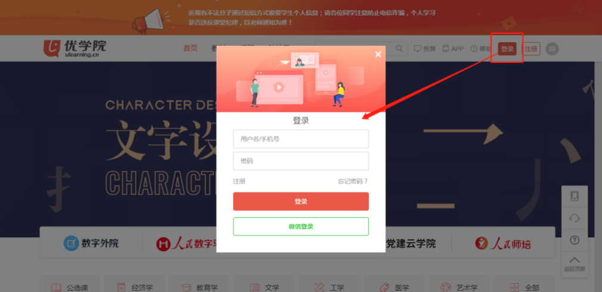

输入帐号密码。用户名: gs+个人手机号（如：gs15011111111），密码：123456。注：首次登录该项目会提示修改默认密码。

2. 登录->进入相关班级->课件->选择课程->开始学习。如下图所示。

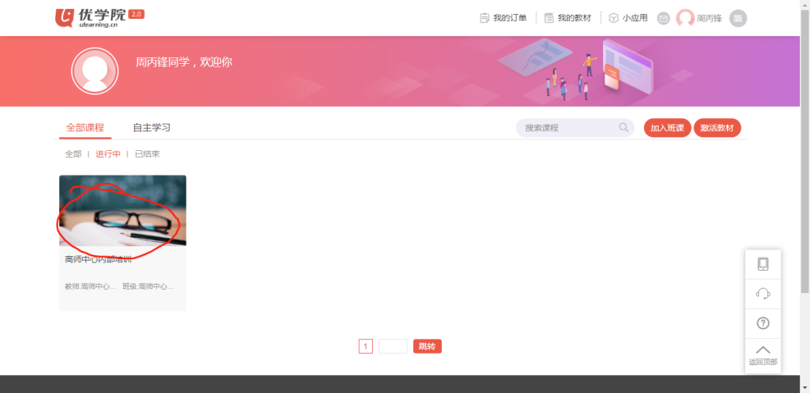

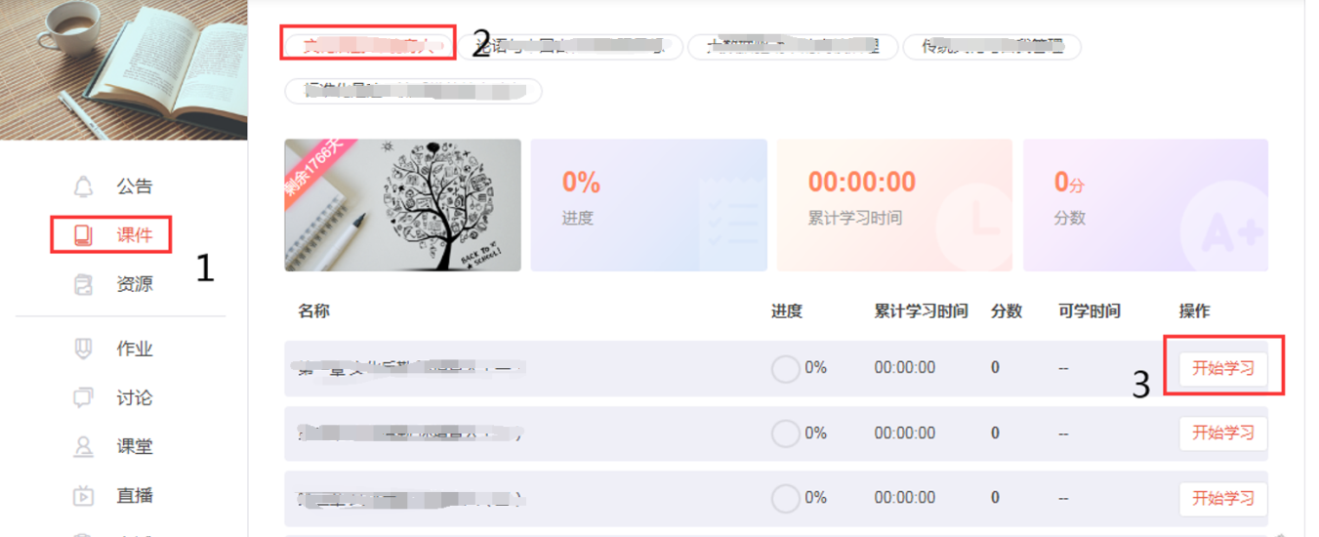

**说明：**

1. **首次观看课程视频时，不可拖拽进度条；**
2. **已观看的内容，再次学习时，可以根据个人情况拖拽视频进度。**

**二、手机看课程方式。**

1.扫下图二维码，下载优学院APP 2.0版本。



2.用户登录，用户名为手机号，默认密码为：123456。



3. 进入培训班级。

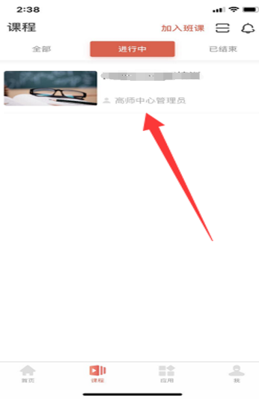

4.观看课程

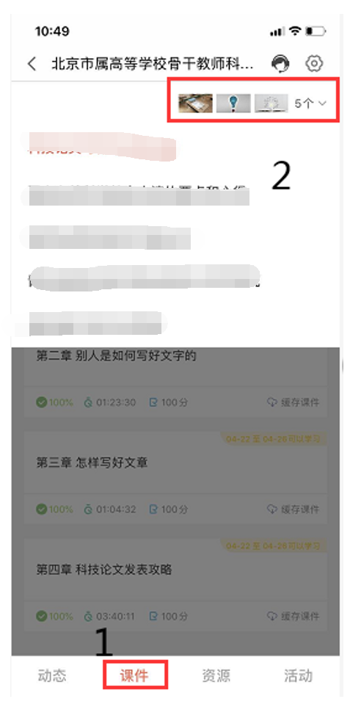

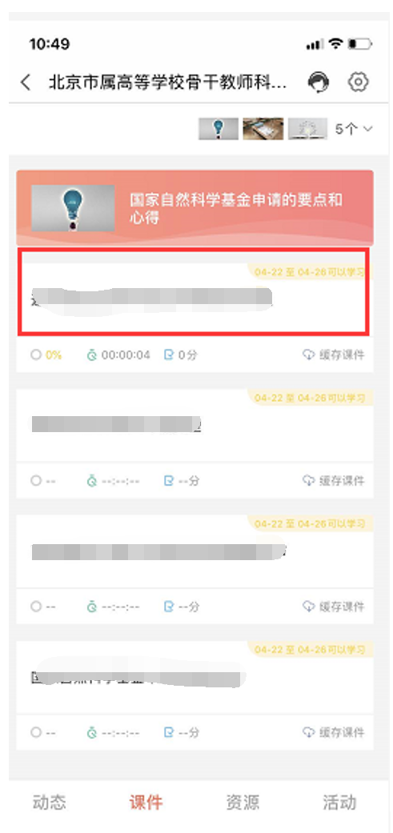

专家简介（以讲座时间排序）

周光礼，中国人民大学评价研究中心执行主任，二级教授，博士研究生导师，教育学博士。教育部高层次人才入选者。兼任全国高校信息资料研究会副会长、全国院校战略规划专业委员会理事长、中国高等教育学会劳动教育分会学术委员会主任、中国教育发展战略学会高等教育专业委员会（学术委员会）主任等。主要从事高等教育政策与管理、大学发展与评价、院校发展研究。先后主持国家社会科学基金重点项目、国家自然科学基金面上项目、北京市哲学社会科学基金重点项目等省部级以上科研项目10余项，发表学术论文150余篇，出版专著10余部，获教育部人文社会科学优秀成果奖、北京市高等教育教学成果奖等省部级以上奖励10余项。

马陆亭，教育部（国家）教育发展研究中心副主任、研究员，工学博士、教育学博士后，主要研究领域为教育发展战略与管理政策。兼任北京航空航天大学、南京大学、华中师范大学、天津大学等博士生导师或教授，中国高教学会学术委员会委员、《光明日报》教育专家委员会成员、山东省高等教育专家咨询委员会委员、全国高等教育学专业委员会常务理事、中国教育发展战略学会常务理事，《中国高教研究》等学术期刊编委。参加国家政策调研任务、规划编制、文件起草及主持重点研究课题多项，如参加国家《现代职业教育体系规划》和中国制造2025《人才发展规划指南》编制、为教育部新工科建设专家组和工作组成员。出版学术著作（含合作）10多部，在国内外发表研究论文200多篇，其中数十篇被《新华文摘》、《人大复印报刊资料》、《高等学校文科学报文摘》等转载，获国家、省部、学会等教育科学研究优秀成果奖励及优秀图书奖多项。

王战军，教育部高等教育教学评估中心原副主任，教育部学位与研究生教育发展中心原副主任。北京理工大学、清华大学教授，博士生导师。中国学位与研究生教育学会副会长。

主要从事教育发展战略、高等教育管理与评估、研究生教育学、大数据与管理信息系统等领域的研究。教育部哲学社会科学研究重大课题攻关项目“世界一流大学和一流学科建设评价体系与推进战略研究”课题组首席专家。国家自然科学基金重点项目“互联网+时代研究生教育管理变革与创新”项目负责人。已经完成10余项国家自然科学基金和国家社会科学基金项目。代表性著作有《中国研究生教育70年》《高等教育监测评估理论与方法》《研究生教育概论》《学位与研究生教育评估技术与实践》《中国研究生教育质量年度报告》等10余部，发表高水平学术论文160余篇。

谢维和，哲学博士，清华大学教育研究院教授。